Code Smells

# Bruno David

* **Long method**

Package: biz.ganttproject.core/src/main/java/biz/ganttproject/core/chart/canvas/FontChooser.ja va

Class: Font Chooser

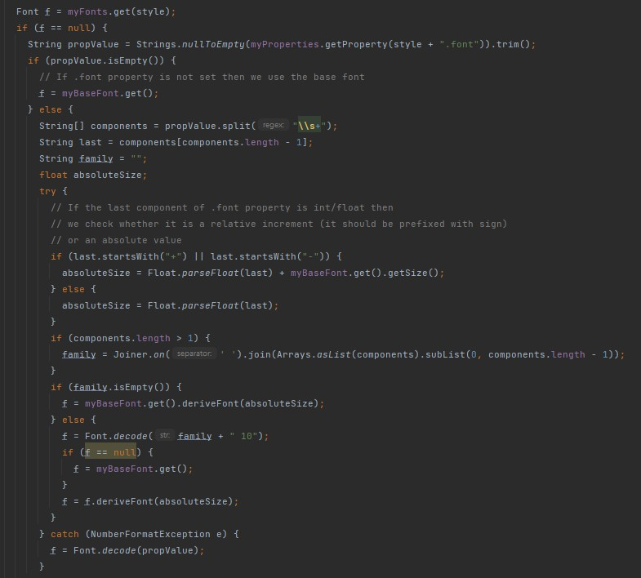O método getFont é muito longo, sendo mais legível, fracionar em métodos mais pequenos, por exemplo, no código a executar em cada condição.

## Revisto por:

Gonçalo Cerveira Vasco Malta

# Speculative Generality

Package: net.sourceforge.ganttproject.action.edit (ganttproject.src.main.java) Class: PasteAction

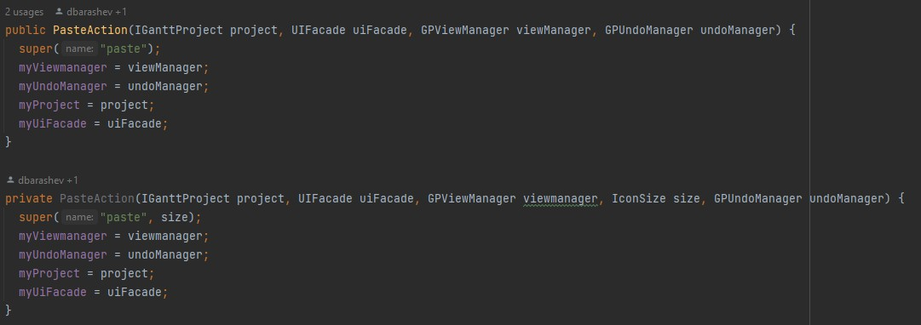Esta classe tem dois construtores, porém um deles é privado e nunca chega a ser utilizado, provavelmente porque foi criado anteriormente com a expectativa de ser necessário.

## Revisto por:

Vasco Malta Mafalda Batalha

# Dead Code

Package: biz.ganttproject.core/src/main/java/biz/ganttproject/core/calendar Class: CalendarEvent

Este método não é usado e, por isso, devia ser eliminado

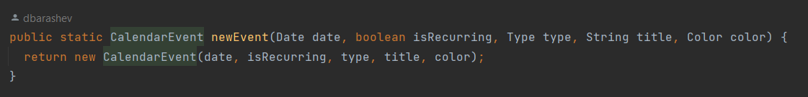

## Revisto por:

Gonçalo Cerveira Vasco Malta